附件 1
网上报名流程

一、登陆注册
1.全国同等学力人员申请硕士学位管理工作信息平台（https://tdxl.chsi.com.cn/tdxlsqxt/index.html），点击“新用户注册通道”如下图。点击“注册”，完成用户名注册步骤。(注册过的学员不用重新注册，直接登录)

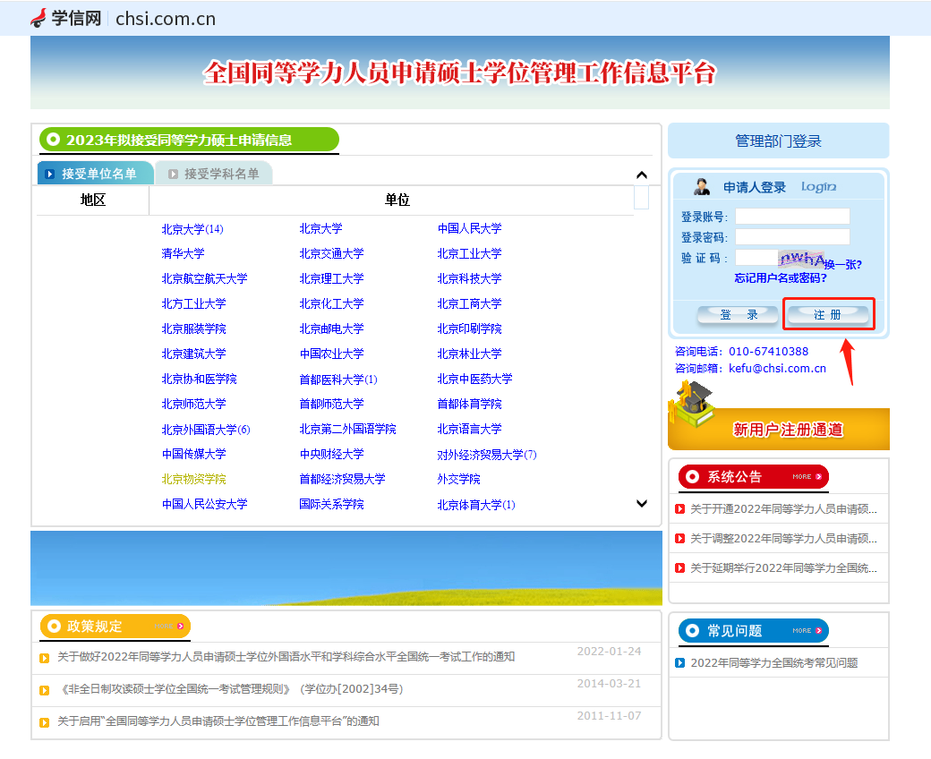

2.完成注册后，输入登录账号、登录密码、验证码后，点击“登录” ，登录后界面如下图：

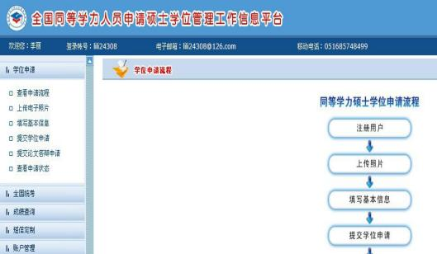

二、学位申请
点击左侧“学位申请”下的“查看申请流程”，可以看到申请学 位的具体操作。

三、上传照片
点击“上传电子照片” ，严格按照网页右上方的电子照片规格上 传电子照片 (也可见下面说明) 。电子照片具体规格如下：
照片格式：照片文件必须是 JPG 格式，修改文件后缀认为无效。
照片尺寸：宽：390 像素；高：567 像素。
照片大小：在200K以内。
颜色模式：24 位 RGB 真彩色。
照片成像区面积：全部面积 48mm×33mm；头部宽度 21mm-24mm，头部长度 28mm-33mm。
时间要求：近期 (三个月内) 正面免冠彩色半身电子照片，国家公 职人员不着制式服装。照片背景为蓝色。
其他要求：电子照片必须由数码相机拍摄，并不得进行任何修饰。

四、填写基本信息
点击“填写基本信息”，按照具体要求如实填全所有个人信息。务必检查所填信息是否有误，信息有误不能通过现场确认。（常见填错信息有：经历里面的日期、毕业学校名字、毕业学位证书编号、本科专业等）

五、提交学位申请
点击【提交学位申请】，其中“学位授予单位”项选择“广州中 医药大学”， 以中医学为例（学术学位），“学科门类”选择“医学”，“学科名称”选择“中医学”，是否一级学科授予请选择“否”、“专业” 选择相应的二级学科（必须对应到二级学科），“学位申请年月”填写参加报名时间(如年填写的填为 2021年 2月，依次类推) 。“进修班”“学号”“院所”等 信息不用填写。
所有信息填全后点击“保存”，然后点击网页上方的“提交申请”， 到此，个人填写信息工作全部完成。
注意：点击【提交申请【后，电子照片和基本信息就不能修改。 如确实需要修改，可点击“取消申请”，再点击“修改”，重新修改 信息保存后再点击“提交申请”。
请务必在【提交申请】前，搞清楚自己要报的学位类型（学术学位or专业学位）以及专业名称，报名结束后及现场确认均不能更改专业。
提交申请后按时参加现场确认事宜即可。

